인도네시아(자카르타) PIS 및 TCMS 개조
- 개요
  - 현대로템에서 우진산전 통하여 생산한 16량(2량 1편성)의 PIS 및 TCMS 개조
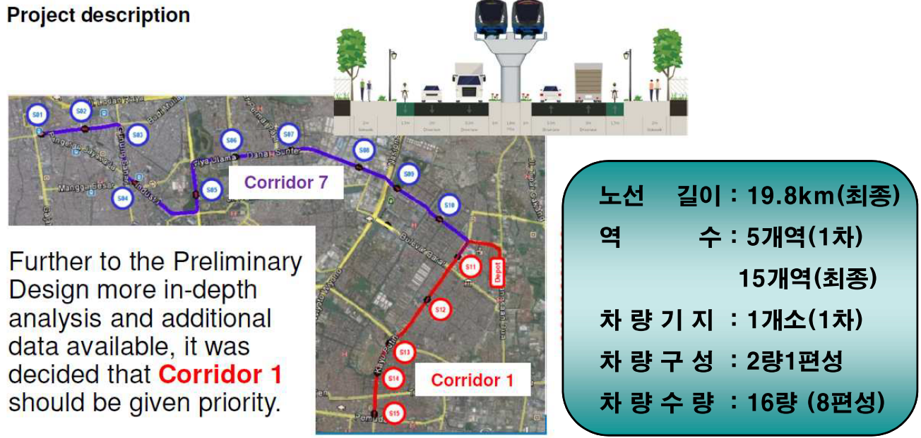
    - 현대로템에서 수주하여 추진한 자카르타 LRV (DMU (디젤멀티플유니트) )총 19.8km 15개역 중 5개역으로, 10개역 분량이 추가 발주 예정
    - 450억, 120량 개조 (VVVF, PAPIS, SIV)를 개조하는 사업.
  - 전 차량의 TCMS 개조 수요 예상 (추정가격 : \210,341,615)
  - 전 차량의 PIS 개조 수요 예상 (추정가격 : \400,235,945)
    - A/S 추정가격은 [참고1] 신규 제품 추정가격의 50% 가정
- 업무 범위
  - TCMS / PIS 전면 개조
- 추진일정
  - 인터모빌리티 이은규 대표 미팅 추진(‘25년 1월)
    - 인터모빌리티가 개조사업 수주 시 TCMS 및 PIS 개조 부분 참여 협의
    - 인도의 VVVF를 납품한 실적이 있음.
    - 로템에 관련된 것에 대하여 독점으로 하자고 하고 있음.
  - 김의진대표, 다원일렉 대표가 있음.
    - 2년 3년 영업해서 인도네시아와 MOU를 하였음.
    - SOZO업체와 하여 회사를 설립하였음. 한국 안양에서 SOZO가 사무실이 있음.
  - 우진산전 (이정식전무, 우동익상무)이 다시 관심이 있음.
  - GMTECH 관심이 있음.
[참고1] 인도네시아 TCMS 및 PIS 신규 제품 추정가격
순 | 품목 | 상세 | 단가(1EA) | 세트/편성 | 편성금액 | 총 편성 | 총 금액
1 | TCMS | TCMS-중앙장치(CU RACK) | 20,026,697 | 2 | 40,053,394 | 8 | 320,427,150
2 | TCMS | TCMS-화면장치(DISPLAY) | 6,266,005 | 2 | 12,532,010 | 8 | 100,256,080
3 | 방  송  표  시  기 | AUDIO VIDEO CONTROLLER(AVC) | 12,180,470 | 2 | 24,360,940 | 8 | 194,887,523
4 | 방  송  표  시  기 | MAIN COMMUNICATION PANEL(MCP) | 2,239,435 | 2 | 4,478,870 | 8 | 35,830,958
5 | 방  송  표  시  기 | PASSENGER EMERGENCY INTERCOM(PEI) | 1,310,677 | 4 | 5,242,707 | 8 | 41,941,655
6 | 방  송  표  시  기 | OUTSIDE SPEAKER(OSP) | 327,376 | 4 | 1,309,505 | 8 | 10,476,041
7 | 방  송  표  시  기 | Room SPEAKER(RSP) | 83,002 | 8 | 664,017 | 8 | 5,312,133
8 | 방  송  표  시  기 | TRAIN NUMBER AND FRONT DESTINATION INDICATOR(TNFDI) | 1,339,782 | 2 | 2,679,565 | 8 | 21,436,517
9 | 방  송  표  시  기 | PASSENGER INFORMATION DISPLAY(PID) | 1,524,221 | 4 | 6,096,883 | 8 | 48,775,065
10 | 방  송  표  시  기 | DYNAMIC ROUTE MAP DISPLAY(DRM) | 1,524,221 | 8 | 12,193,766 | 8 | 97,550,131
11 | 방  송  표  시  기 | Saloon CAMERA(SCAM) | 841,770 | 4 | 3,367,079 | 8 | 26,936,633
12 | 방  송  표  시  기 | FRONT CAMERA(FCAM) | 1,191,722 | 2 | 2,383,444 | 8 | 19,067,551
13 | 방  송  표  시  기 | POWER AMPLIFIER(PAMP) | 2,098,613 | 2 | 4,197,226 | 8 | 33,577,809
14 | 방  송  표  시  기 | ETHERNET SWITCH 8PORT(ES8) | 1,768,049 | 2 | 3,536,098 | 8 | 28,288,781
15 | 방  송  표  시  기 | ETHERNET SWITCH 16PORT(ES16) | 2,707,950 | 2 | 5,415,899 | 8 | 43,327,193
16 | 방  송  표  시  기 | NOISE SENSOR(NS) | 192,012 | 4 | 768,049 | 8 | 6,144,394
17 | 방  송  표  시  기 | JUMPER COUPLER RECEPTACLE & PLUG(JCP&R) | 2,084,037 | 1 | 2,084,037 | 8 | 16,672,297
18 | 방  송  표  시  기 | CCTV monitor(CTM) | 6,678,200 | 2 | 13,356,401 | 8 | 106,851,208
19 | 방  송  표  시  기 | Side View CAMERA(SVCAM) | 2,683,394 | 2 | 5,366,788 | 8 | 42,934,307
20 | 방  송  표  시  기 | Access Piont(AP) | 1,568,863 | 1 | 1,568,863 | 8 | 12,550,906
21 | 방  송  표  시  기 | WIFI Antenna(ANT) | 988,848 | 1 | 988,848 | 8 | 7,910,788

